МИР ДЕТСТВА


«Чаще всего мы нуждаемся не в том, чтобы нам
ответили, а в том, чтобы нас выслушали».

Сегодня в номере:
- Искусство общения с детьми.
- Десять заповедей для родителей.
Составил: воспитатель МБДОУ "Детский сад №1 Березка"
Алдошина Юлия Владимировна

Искусство общения с детьми


Многие трудности в общении с детьми связаны с нашим желанием замечать то обстоятельство, что они растут и меняются. Мы бессознательно тормозим их.
Любить своих детей – значит, дав им, возможность любить себя и чувствовать, что их уважают.

Чтобы избежать непослушание детей, их плохого поведения и конфликтов по этому поводу в семье, мы предлагаем Вам основные принципы разрешения конфликтов с детьми. Эти принципы взаимоотношения родителей и детей позволяют избавиться от эмоционально – поведенческих нарушений, изменить конфликтное поведение ребенка. При этом семейная направленность воспитания не затрагивается, предлагается поменять внешнюю сторону ОБЩЕНИЯ с ребенком.

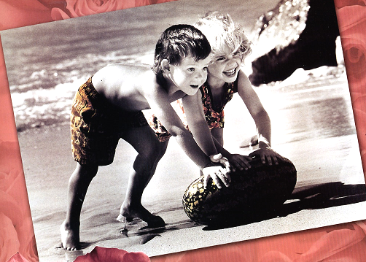

Конечно, в воспитании детей нет однозначных ответов, универсальных методов, которые гарантируют полный успех во всех случаях. Однако существуют определенные установки, опирающиеся на законы психического и психофизического развития, которые действительно составляют альтернативу в общении с ребенком.


! ВЫРАЖЕНИЕ ЛИЦА
максимально
- ДОБРОЖЕЛАТЕЛЬНОЕ

- ПРИВЕТЛИВО
- НЕРАЗДРАЖЕННОЕ
! ТОН ГОЛОСА
в любых ситуациях, в разговоре
с ребенком – предельно:
ДОБРОЖЕЛАТЕЛЬНЫЙ
ТЕПЛЫЙ
ПРИВЕТЛИВЫЙ
НЕРАЗДРАЖЕННЫЙ

! СТАРАТЬСЯ
- НЕ ГОВОРИТЬ с насмешкой;
- НЕ ДЕЛАТЬ постоянных
замечаний, особенно мелочных;

- НЕ РУГАТЬСЯ и НЕ КРИЧАТЬ
на ребенка.
- Всегда быть с ребенком
ВЕЖЛИВЫМ.
- НЕ ТОРОПИТЬ и НЕ ПОДГОНЯТЬ
ребенка.
ОДОБРЕНИЕ, ПОХВАЛУ,
ЭМОЦИОНАЛЬНОЕ ПРИЯТИЕ
- НЕ ДАВАТЬ ребенку чувствовать
себя ПЛОХИМ.

! НЕ НАДО
ВСТАВАТЬ на сторону людей,
обвиняющих Вашего ребенка публично,
без посторонних с пониманием обсудить
с ребенком эту проблему и помочь ее решить.
ХВАЛИТЬ в присутствии ребенка
ДРУГИХ и СТАВИТЬ кого – либо в ПРИМЕР

ДЕСЯТЬ ЗАПОВЕДЕЙ ДЛЯ РОДИТЕЛЕЙ


«Лучший способ сделать детей хорошими – сделать их счастливыми».
Оскар Уайлд

1. Не жди, что твой ребенок будет таким, как ты, или таким, как ты хочешь. Помоги ему стать не тобой, а собой.

2. Не думай, что ребенок твой: он Божий.
3. Не требуй от ребенка платы за все, что ты для него делаешь: ты дал ему жизнь, как он может отблагодарить тебя? Он даст жизнь другому, тот третьему: это непременный закон благодарности.
4. Не вымещай на ребенке свои обиды, чтобы в старости не есть горький хлеб, ибо, что посеешь, то и взойдет.
5. Не унижай!
6. Не мучь себя, если не можешь чего-то сделать для своего ребенка, мучь – если можешь и не делаешь.
7. Помни (перефразируя одного человека, сказавшего это об отечестве) – для ребенка сделано недостаточно, если не сделано все.
8. Умей любить чужого ребенка. Никогда не делай чужому то, что не хотел бы, чтобы другие сделали твоему.
9. Люби своего ребенка любым: неталантливым, неудачным, взрослым. Общаясь с ним, радуйся, потому что ребенок – это праздник, который пока с тобой.

10. Не относись к его проблемам с высока: тяжесть жизни дана каждому по силам, и будь уверен, ему его ноша тяжела не меньше, чем тебе твоя. Потому что у него еще нет привычек.

